ПWS

ПОИТ-4

Лекция 14

**JSON-RPC**

1. **JSON-RPC:** протокол удаленного вызова процедур, использующий формат JSON для передачи сообщений.
2. **JSON-RPC:** последняя версия 2.0.
3. **JSON-RPC:** поддержка

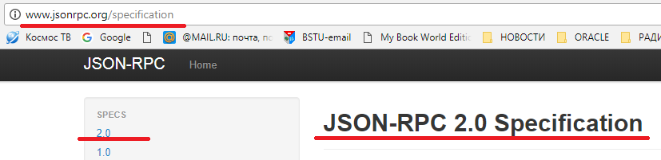

1. **JSON-RPC:** транспортHTTP/HTTPS или TCP Socket.
2. **JSON-RPC:** JSON RFC 4627

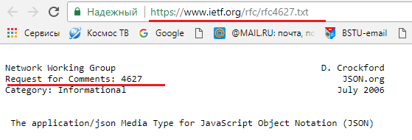

1. **JSON-RPC:** объект запроса

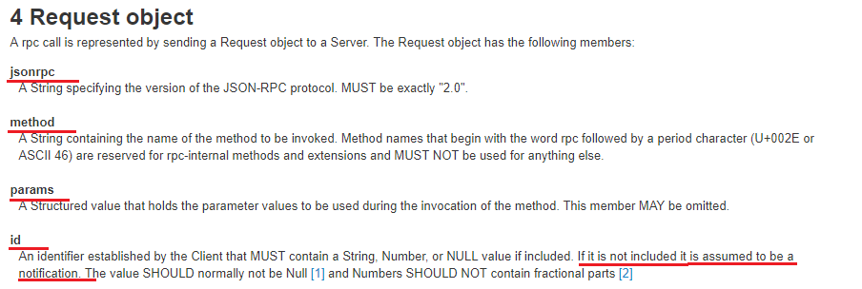

1. **JSON-RPC:** объект ответа

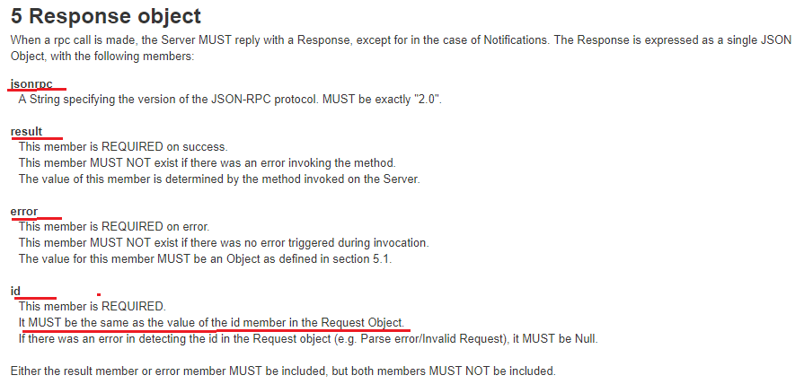

1. **JSON-RPC:** объект ответа (ошибка)

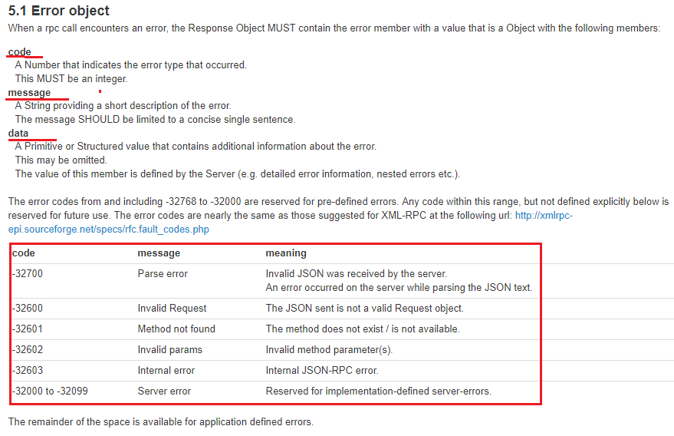

1. **JSON-RPC:** пример rpc с позиционными параметрами





1. **JSON-RPC:** пример rpc с именованными параметрами





1. **JSON-RPC:** пример rpc с уведомлением (запрос без ответа)





1. **JSON-RPC:** примеры rpc с ответами-ошибками







1. **JSON-RPC:** примеры rpc с пакетом запросов

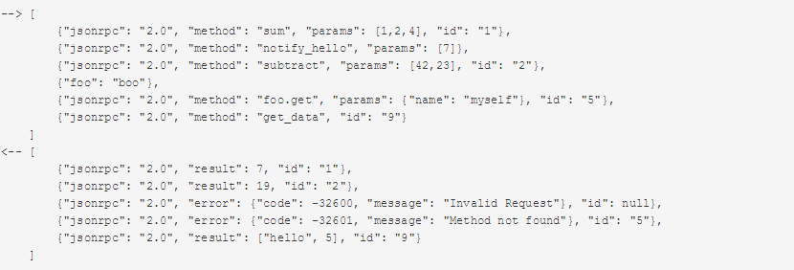

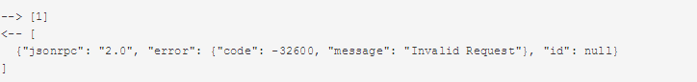

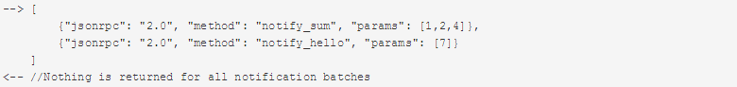

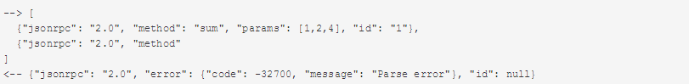

1. **JSON-RPC:** начало примера

